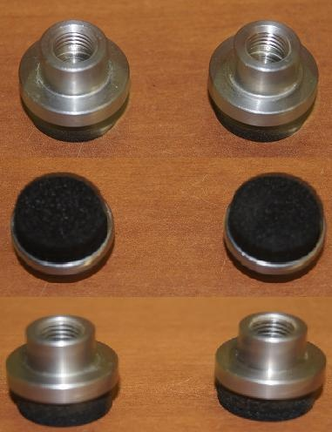

Код из 1С | Артикул | Наименование/ Бренд/  Поставщик | Технические характеристики | Габариты  Д*Ш*В,  мм | Масса,  гр | Материал | Место установки/Назначение
02049 | 4315 | Поверхностные измерительн. колпачки GANN М20-OF15 |  | 17*20 | 35 | Металл, поролон | Для замеров влажности на поверхности без повреждения материала вместе с электродами М20
 |  | GANN

